物流软件开发环境搭建

1. 软件列表

* 百度云盘
* jdk1.6.0_18
* apache-tomcat-6.0.18.rar
* eclipse-jee-helios-SR2-win32
* oracle11g
* PlSqlDev715.exe或者sqldeveloper
* SVN

上述软件下载地址：<http://pan.baidu.com/s/1kTBXVVp> 下载密码：p83y

1. 软件安装步骤

* 安装百度云盘
* jdk1.6.0_18—> apache-tomcat-6.0.18.rar—> eclipse-jee-helios-SR2-win32

参考<http://jingyan.baidu.com/article/870c6fc33e62bcb03fe4be90.html>

* oracle11g

参考<http://jingyan.baidu.com/article/e5c39bf58eff9239d760338b.html>

我们这儿有两个文件win32_11gR2_database_1of2.zip和win32_11gR2_database_2of2.zip，解压至同一个目录后进行安装。注意最后一步修改oracle管理员密码

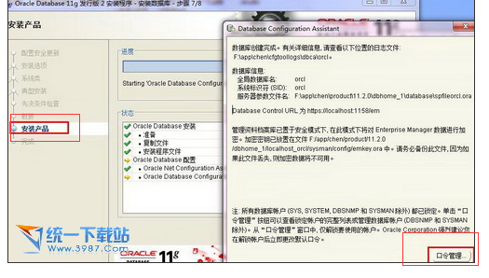

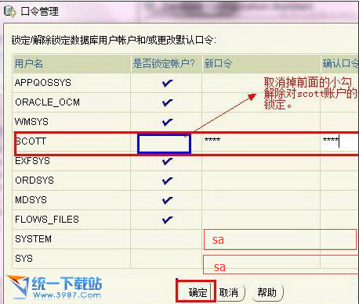

修改SYSTEM和SYS的口令及确认口令均为sa，确定后会提升密码不符合规则会提示。不用管它，继续点击是

* PlSqlDev715.exe

参考<http://jingyan.baidu.com/article/eae078278a22d51fec5485a7.html>

* SVN (暂不安装，可用GIT来控制，考虑到大家不怎么熟悉此软件，先暂时以百度云盘同步大家的代码。)

可以自己先本地用svn控制自己的代码，那么请解压文件svn_setup.zip后 安装Setup-Subversion-1.6.17.msi及TortoiseSVN-1.6.16.21511-win32-svn-1.6.17.msi(如果为64位操作系统 请安装TortoiseSVN-1.6.16.21511-win64-svn-1.6.17.msi)

1. 启动项目cdytwl

* 下载代码 (百度云盘 用户名18109055230 密码cdytwl)

下载百度云盘根目录cdytwl到本地目录，例如：H:\workspace\CDYT\cdytwl

* 导入项目到Eclipse

如图

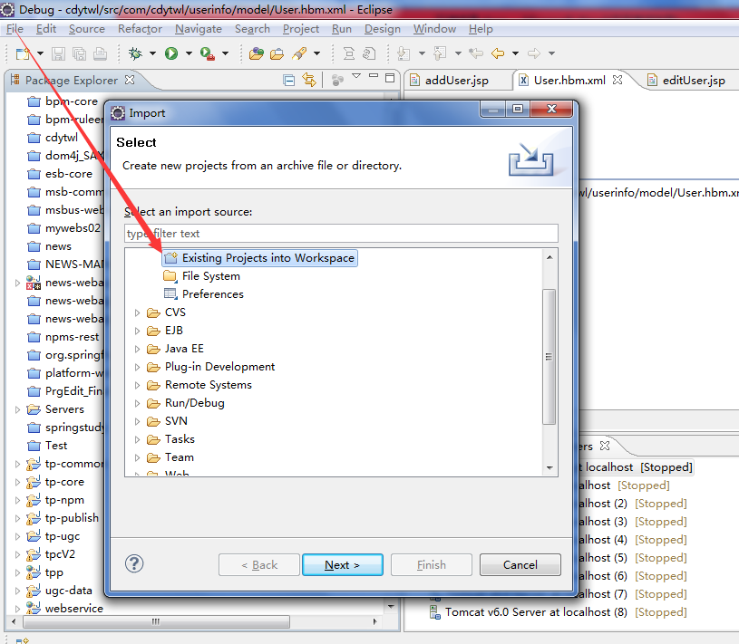

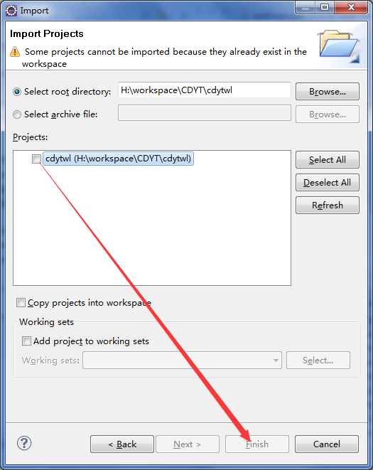

点击Browsse后勾选此project，点击finish。

* 修改数据库连接信息

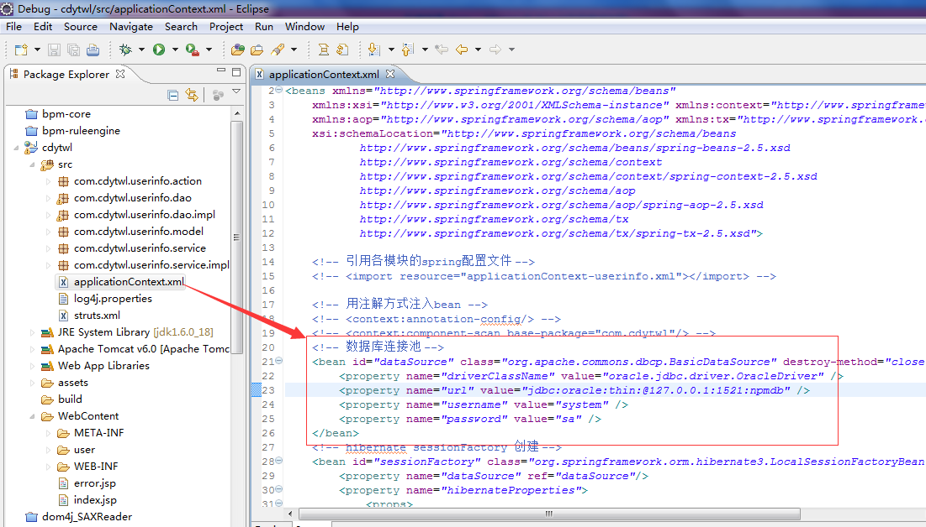

修改成本地数据库连接信息 url username 及 password

* 运行项目

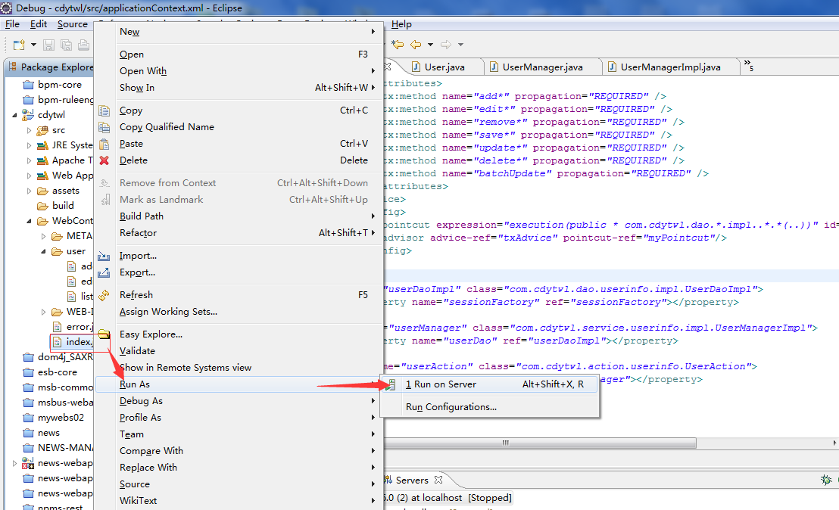

有问题，请群里Q我 806066058